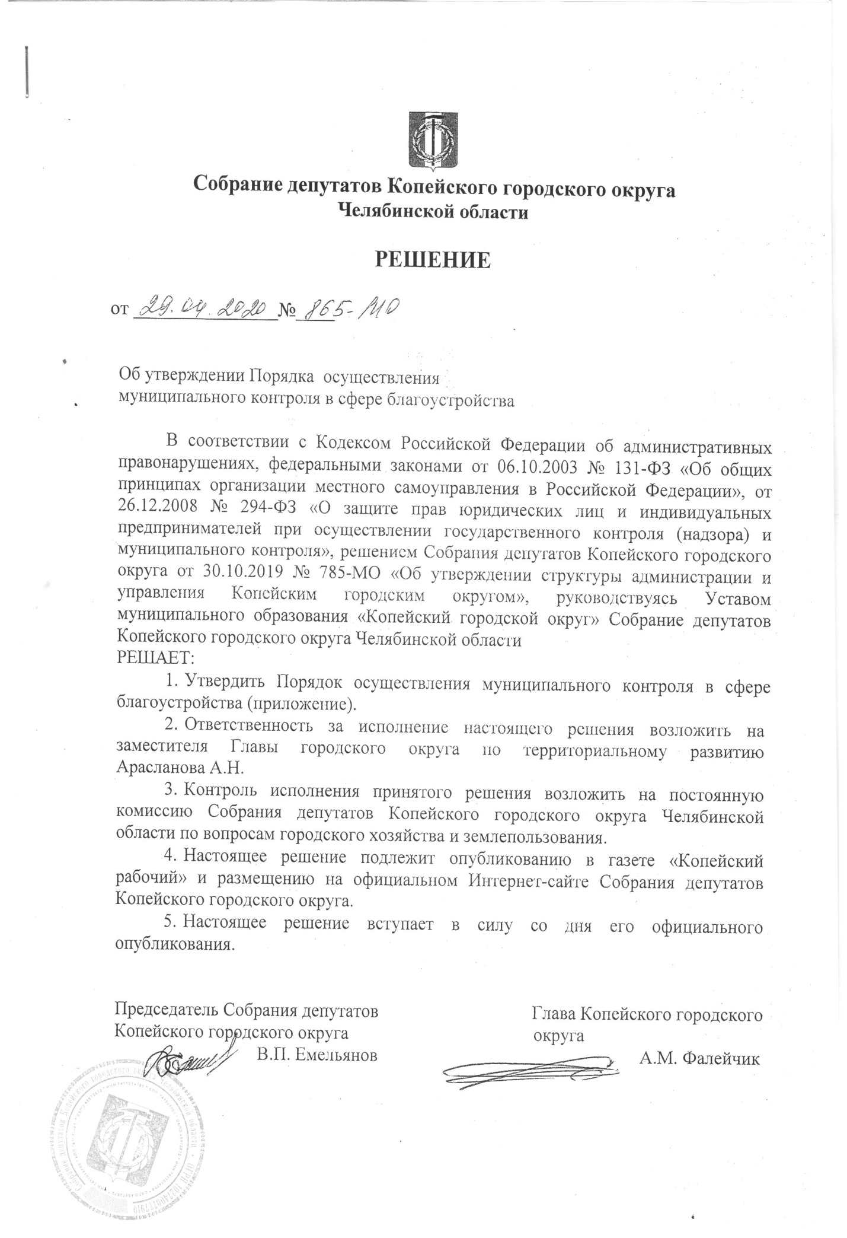

Приложение

к решению Собрания депутатов

Копейского городского округа

Челябинской области

от 29.04.2020 г. № 865-МО

Порядок осуществления
муниципального контроля в сфере благоустройства
I. Общие положения
1. Настоящий Порядок организации и осуществления муниципального контроля в сфере благоустройства на территории Копейского городского округа (далее-Порядок) разработан в соответствии с федеральными законами от 06.10. 2003 № 131-ФЗ «Об общих принципах организации местного самоуправления в Российской Федерации», от 26.12.2008 № 294-ФЗ «О защите прав юридических лиц и индивидуальных предпринимателей при осуществлении государственного контроля (надзора) и муниципального контроля» (далее – Федеральный закон № 294-ФЗ), решением Собрания депутатов Копейского городского округа от 25 мая 2016 года № 142-МО «Об утверждении Правил благоустройства территории Копейского городского округа».
2. Задачами муниципального контроля в сфере благоустройства являются, проверка соблюдения юридическими лицами, индивидуальными предпринимателями, гражданами Правил благоустройства на территории Копейского городского округа.
3. Муниципальный контроль в сфере благоустройства на территории Копейского городского округа – это деятельность уполномоченного органа при организации и проведении на территории Копейского городского округа проверок соблюдения юридическими лицами, индивидуальными предпринимателями и гражданами обязательных требований, установленных муниципальными правовыми актами в сфере благоустройства (далее – обязательные требования).
4. Муниципальный контроль в сфере благоустройства на территории Копейского городского округа осуществляется отделом контроля администрации Копейского городского округа (далее – отдел контроля).
5. Целью муниципального контроля в сфере благоустройства является контроль за соблюдением юридическими лицами, индивидуальными предпринимателями и гражданами обязательных требований, установленных муниципальными правовыми актами в сфере благоустройства.
6. Муниципальный контроль в сфере благоустройства осуществляется посредством организации и проведения проверок за соблюдением юридическими лицами, индивидуальными предпринимателями и гражданами в своей деятельности требований к благоустройству установленных в соответствии с законодательствами Российской Федерации, Челябинской области и муниципальными правовыми актами.

II. Порядок осуществления муниципального контроля в сфере благоустройства
7. Проведение муниципального контроля в сфере благоустройства осуществляется в форме плановых и внеплановых проверок в порядке и с соблюдением процедур, установленных Федеральным законом № 294–ФЗ.
8. Предметом плановых проверок является соблюдение юридическими лицами, индивидуальными предпринимателями и гражданами в своей деятельности требований к благоустройству
9. Плановые проверки проводятся не чаще, чем один раз в три года.
10. Плановые проверки проводятся на основании ежегодного плана проверок, утверждаемого распоряжением заместителя Главы городского округа по территориальному развитию.
11. В срок до 01 сентября года, предшествующего году проведения плановых проверок, проекты ежегодных планов проведения плановых проверок направляются в органы прокуратуры. Органы прокуратуры рассматривают проекты ежегодных планов проведения плановых проверок на предмет законности включения в них объектов муниципального контроля в срок до 01 октября года, предшествующего году проведения плановых проверок, вносят предложения о проведении совместных плановых проверок. Заместитель Главы городского округа по территориальному развитию рассматривает предложение органов прокуратуры и по итогам их рассмотрения направляет в органы прокуратуры в срок до 01 ноября года, предшествующего году проведения плановых проверок, утвержденные ежегодные планы проведения плановых проверок.
12. Основанием для включения плановой проверки в ежегодный план проведения плановых проверок является истечение трех лет со дня: государственной регистрации юридического лица или индивидуального предпринимателя; окончания проведения последней плановой проверки юридического лица, индивидуального предпринимателя; начала осуществления юридическим лицом, индивидуальным предпринимателем предпринимательской деятельности в соответствии с представленным в уполномоченный Правительством Российской Федерации в соответствующей сфере федеральный орган исполнительной власти уведомлением о начале осуществления отдельных видов предпринимательской деятельности в случае выполнения работ или предоставления услуг, требующих представления указанного уведомления.
13. Плановая проверка производиться в форме документарной проверки и (или) выездной проверки, в порядке, установленном статьями 11, 12 Федерального закона № 294-ФЗ.
14. Муниципальный контроль в сфере благоустройства в отношении граждан осуществляется посредством проведения внеплановых проверок соблюдения гражданами обязательных требований в сфере благоустройства.
15. Предметом внеплановой проверки является соблюдение юридическим лицом, индивидуальным предпринимателем в процессе осуществления деятельности обязательных требований и требований, установленных муниципальными правовыми актами, выполнение предписаний органов государственного контроля (надзора), органов муниципального контроля, проведение мероприятий по предотвращению причинения вреда жизни, здоровью граждан, вреда животным, растениям, окружающей среде, объектам культурного наследия (памятникам истории и культуры) народов Российской Федерации,
16. Основанием для проведения внеплановой проверки наряду с основаниями, указанными в части 2 статьи 10 Федерального закона 294-ФЗ, является поступление в орган муниципального контроля в сфере благоустройства обращений и заявлений граждан, в том числе индивидуальных предпринимателей, юридических лиц, информации от органов государственной власти, органов местного самоуправления о фактах нарушения обязательных требований в сфере благоустройства.
17. Если основанием для проведения внеплановой выездной проверки является причинение вреда жизни, здоровью граждан, вреда животным, растениям, окружающей среде, объектам культурного наследия (памятникам истории и культуры) народов Российской Федерации, безопасности государства, а также возникновение чрезвычайных ситуаций природного и техногенного характера, обнаружение нарушений обязательных требований и требований, установленных муниципальными правовыми актами, в момент совершения таких нарушений в связи с необходимостью принятия неотложных мер, отдел контроля вправе приступить к проведению внеплановой выездной проверки незамедлительно с извещением органов прокуратуры о проведении мероприятий по контролю посредством направления документов, предусмотренных частями 6 и 7 статьи 10 Федерального закона № 294–ФЗ в органы прокуратуры в течение двадцати четырех часов.
18. Если в результате деятельности юридического лица, индивидуального предпринимателя причинен или причиняется вред жизни, здоровью граждан, вред животным, растениям, окружающей среде, объектам культурного наследия (памятникам истории и культуры) народов Российской Федерации, безопасности государства, а также возникли или могут возникнуть чрезвычайные ситуации природного и техногенного характера, предварительное уведомление юридических лиц, индивидуальных предпринимателей о начале проведения внеплановой выездной проверки не требуется.
19. В случае, если основанием для проведения внеплановой проверки является истечение срока исполнения юридическим лицом, индивидуальным предпринимателем предписания об устранении выявленного нарушения обязательных требований и (или) требований, установленных муниципальными правовыми актами, предметом такой проверки может являться только исполнение выданного органом муниципального контроля предписания.
20. Обращения и заявления, не позволяющие установить лицо, обратившееся в уполномоченный орган, а также обращения и заявления, не содержащие сведений о фактах нарушения обязательных требований, не могут служить основанием для проведения внеплановой проверки.
21. Проверки, предусмотренные разделом 2 настоящего Порядка, осуществляются на основании распоряжения заместителя Главы городского округа по территориальному развитию.
22. Внеплановые проверки проводятся в форме документарной и (или) выездной проверки в порядке, установленном Федеральным законом № 294-ФЗ.
23. Срок проведения документарной и выездной проверок не может превышать 20 (двадцати) рабочих дней. В отношении одного субъекта малого предпринимательства общий срок проведения плановых выездных проверок не может превышать 50 (пятидесяти) часов для малого предприятия и 15 (пятнадцати) часов для микропредприятия в год.
24. По результатам проверки юридических лиц и индивидуальных предпринимателей оформляется акт проверки соблюдения законодательства в соответствии с Федеральным законом № 294-ФЗ, а в отношении граждан оформляется акт внеплановой проверки в соответствии с административным регламентом по исполнению муниципальной функции по организации и проведению проверок при осуществлении муниципального контроля в сфере благоустройства на территории Копейского городского округа, утверждаемым постановлением администрации Копейского городского округа.
25. В случае выявления признаков, свидетельствующих о нарушении обязательных требований, отдел контроля в соответствии с действующим законодательством Российской Федерации обязан:
- выдать предписание об устранении выявленных нарушений, о прекращении нарушений обязательных требований, о проведении мероприятий по обеспечению соблюдения обязательных требований;
- принять меры по контролю за устранением выявленных нарушений, их предупреждению, а также по привлечению лиц, допустивших выявленные нарушения, к ответственности;
- предписание должно содержать: фамилию, имя, отчество должностного лица, выдавшего предписание, его должность, наименование юридического лица, а также фамилию, имя, отчество физического лица - адресата предписания, конкретизированное требование (перечень требований), которое обязан выполнить адресат, ссылки на нормативные акты, срок устранения правонарушения и дату выдачи предписания;
- предписание должно быть при получении подписано адресатом (для юридического лица - его законным представителем). При отказе от подписи в получении предписания в нём делается соответствующая отметка об этом и оно направляется адресату по почте заказным письмом.
- в случае выявления нескольких нарушений, устранение которых подразумевает существенное отличие объёмов работ и, соответственно, сроков их исполнения, предписания оформляются по каждому из указанных нарушений.
26. При неисполнении предписаний в указанные сроки в установленном порядке принимаются меры по привлечению виновных лиц к ответственности.
27. По окончании проверки должностные лица, проводившие проверку, в журнале учёта проверок осуществляют запись о проведённой проверке, содержащую сведения о датах начала и окончания проведения проверки, времени её проведения, правовых основаниях, целях, задачах и предмете проверки, выявленных нарушениях и выданных предписаниях, а также указываются фамилии, имена, отчества и должности должностных лиц, проводивших проверку, и расписываются в журнале.
28. Руководитель юридического лица или уполномоченный представитель юридического лица, иное должностное лицо, индивидуальный предприниматель, а также гражданин имеют право обжаловать действия (бездействие) уполномоченных должностных лиц, повлекшие за собой нарушение прав юридического лица, индивидуального предпринимателя или гражданина при проведении проверки, в порядке, предусмотренном действующим законодательством Российской Федерации.

III. Организация и проведение мероприятий по контролю без взаимодействия с юридическими лицами, индивидуальными предпринимателями

29. К мероприятиям по контролю, при проведении которых не требуется взаимодействие, отдела контроля с юридическими лицами и индивидуальными предпринимателями (далее - мероприятия по контролю без взаимодействия) относятся:

1) плановые (рейдовые) осмотры (обследования) территорий, в соответствии со статьей 13.2 Федерального закона 294–ФЗ;
2) наблюдение за соблюдением обязательных требований, требований, установленных муниципальными правовыми актами, посредством анализа информации о деятельности либо действиях юридического лица и индивидуального предпринимателя, которая предоставляется такими лицами (в том числе посредством использования федеральных государственных информационных систем) и принимаемыми в соответствии с ними иными нормативными правовыми актами Российской Федерации или может быть получена (в том числе в рамках межведомственного информационного взаимодействия), органом муниципального контроля без возложения на юридических лиц и индивидуальных предпринимателей обязанностей, не предусмотренных федеральными законами и принятыми в соответствии с ними иными нормативными правовыми актами Российской Федерации;
3) другие виды и формы мероприятий по контролю, установленные федеральными законами.

30. Мероприятия по контролю без взаимодействия проводятся отделом контроля в пределах своей компетенции на основании заданий на проведение таких мероприятий, утверждаемых заместителем Главы городского округа по территориальному развитию.
31. Порядок оформления и содержание заданий и порядок оформления отделом контроля результатов мероприятия по контролю, в том числе результатов плановых (рейдовых) осмотров, обследований, наблюдений, устанавливается органами местного самоуправления.
32. В случае выявления при проведении мероприятий по контролю, указанных в пункте 29 настоящего порядка, нарушений обязательных требований, требований, установленных муниципальными правовыми актами, должностные лица отдела контроля, принимают в пределах своей компетенции меры по пресечению таких нарушений, а также направляют в письменной форме заместителю Главы городского округа по территориальному развитию мотивированное представление с информацией о выявленных нарушениях для принятия при необходимости решения о назначении внеплановой проверки юридического лица, индивидуального предпринимателя по основаниям, указанным в пункте 2 части 2 статьи 10 Федерального закона № 294 – ФЗ.
33. В случае получения в ходе проведения мероприятий по контролю без взаимодействия указанных в частях 5 - 7 статьи 8.2 Федерального закона № 294-ФЗ сведений о готовящихся нарушениях или признаках нарушения обязательных требований, требований, установленных муниципальными правовыми актами, отдел контроля направляет юридическому лицу, индивидуальному предпринимателю предостережение о недопустимости нарушения обязательных требований, требований, установленных муниципальными правовыми актами.

IV. Права и обязанности отдела контроля при осуществлении муниципального контроля в сфере благоустройства

34. Специалисты отдела контроля при проведении проверок в сфере благоустройства имеют право:
1) запрашивать в соответствии со своей компетенцией у федеральных органов исполнительной власти, их территориальных органов, органов исполнительной власти субъектов Российской Федерации, органов местного самоуправления, организаций и граждан необходимые для осуществления муниципального жилищного контроля сведения и материалы о состоянии и использовании муниципального жилищного фонда, в том числе документы, удостоверяющие права на его использование, а также сведения о лицах, использующих муниципальный жилищный фонд, в отношении которых проводятся проверки соблюдения жилищного законодательства.
2) в случае выявления при проведении проверки нарушений требований жилищного законодательства, давать обязательные для исполнения предписания об устранении выявленных нарушений;
3) направлять в соответствующие органы материалы о нарушениях жилищного законодательства для рассмотрения вопроса о привлечении виновных лиц к ответственности.
35. Специалисты отдела контроля при проведении проверок соблюдения в сфере благоустройства обязаны:
1) своевременно и в полной мере исполнять представленные в соответствии с законодательством Российской Федерации, с законодательством Челябинской области и нормативными правовыми актами органов местного самоуправления Копейского городского округа полномочия по предупреждению, выявлению и пресечению нарушений обязательных требований законодательства в сфере благоустройства Российской Федерации и Челябинской области, а также требований, установленных муниципальными правовыми актами;
2) соблюдать законодательство Российской Федерации, законодательство Челябинской области, обязательные требования, установленные нормативными правовыми актами органов местного самоуправления Копейского городского округа, права и законные интересы юридических лиц, индивидуальных предпринимателей и граждан, в отношении которых проводятся проверки соблюдения жилищного законодательства;
3) проводить проверки только при выполнении служебных обязанностей и при предъявлении служебных удостоверений;
4) не препятствовать руководителям (уполномоченным представителям) юридических лиц, индивидуальным предпринимателям, их уполномоченным представителям и гражданам присутствовать при проведении проверки и давать разъяснения по вопросам, относящимся к предмету проверки;
5) знакомить руководителей (уполномоченных представителей) юридических лиц, индивидуальных предпринимателей, их уполномоченных представителей и граждан с информацией, документами, относящихся к предмету проверки, и результатами проверок;
6) не требовать от руководителей (уполномоченных представителей) юридических лиц, индивидуальных предпринимателей, их уполномоченных представителей и граждан документы, предоставление которых не предусмотрено законодательством Российской Федерации, Челябинской области, нормативными правовыми актами органов местного самоуправления Копейского городского округа.

V. Ответственность юридических лиц, индивидуальных предпринимателей и физических лиц (граждан) за неисполнение установленных обязанностей при проведении проверок по муниципальному контролю в сфере благоустройства
36. Юридические лица, их руководители, иные должностные лица или уполномоченные представители юридических лиц, индивидуальные предприниматели и их уполномоченные представители, необоснованно препятствующие проведению проверок, уклоняющиеся от проведения проверок и (или) не исполняющие в установленный срок предписаний органов муниципального контроля об устранении выявленных нарушений, требований, установленных муниципальными правовыми актами в сфере благоустройства, несут ответственность в соответствии с действующим законодательством Российской Федерации.
37. На физических лиц, необоснованно препятствующих проведению проверок, уклоняющихся от проведения проверок и (или) не исполняющих в установленный срок предписаний органов муниципального контроля об устранении выявленных нарушений, требований установленных муниципальными правовыми актами в сфере благоустройства, распространяется ответственность, установленная действующим законодательством Российской Федерации.

VI. Ответственность отдела контроля при проведении муниципального контроля.

38. Специалисты отдела контроля в случае ненадлежащего исполнения соответственно функций, служебных обязанностей, совершения противоправных действий (бездействия) при проведении проверки несут ответственность в соответствии с законодательством Российской Федерации.

Заместитель Главы городского округа
по территориальному развитию А.Н. Арасланов

